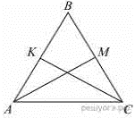
Задание 18. (16) Докажите, что биссектрисы углов при основании равнобедренного треугольника равны.

